Приложение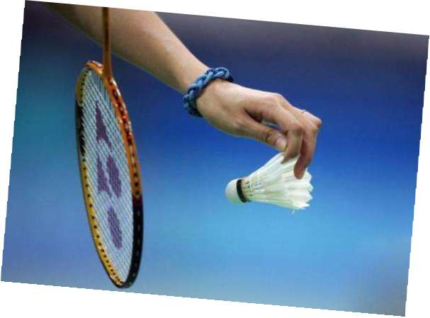

ли низкая.
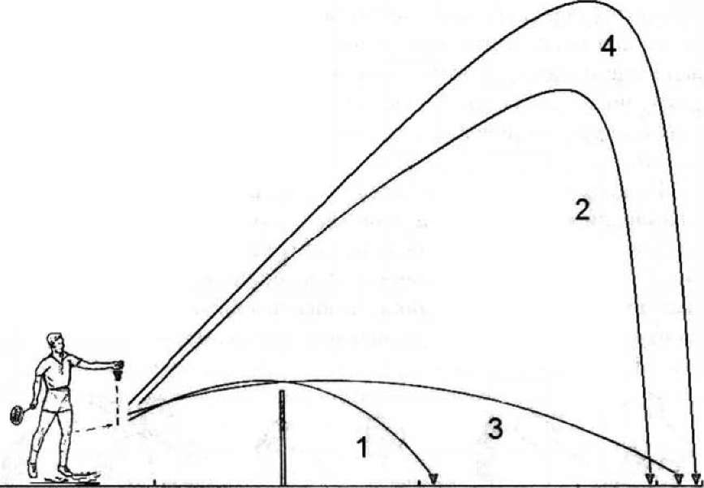
Основные виды подач в бадминтоне

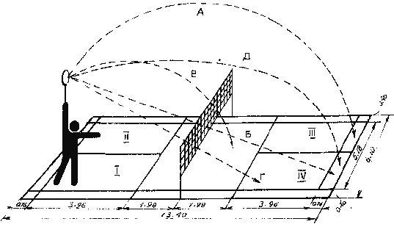
Как играть в бадминтон

Короткая подача закрытой стороной ракетки

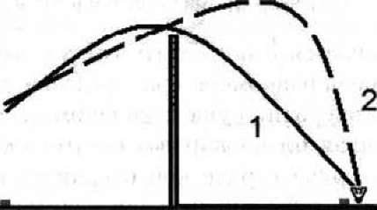

От короткой подачи - сильным завершающим кистевым ударом

Краткий рассказ о видах подач.

Подача
В бадминтоне большую роль играет подача, от которой зависит весь ход игры. С подачи начинается розыгрыш каждого очка.
При подаче выгоднее стоять в определенном месте площадки лицом к сетке.
При подаче ракетка движется снизу и сбоку вверх.
Основной способ подачи в бадминтоне — справа. Иногда игроки применяют и подачу слева. При подаче волан свободно выпускается из пальцев навстречу движению ракетки. Волан в левой руке, ракетка — в правой. Левая нога немного выставлена вперед. Ракетка сначала отводится кистью назад, а затем резко движется вперед (рис. 24, а и б).
Ракетка сначала отводится кистью назад 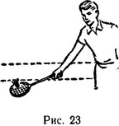 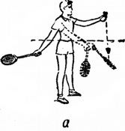 затем резко движется вперед
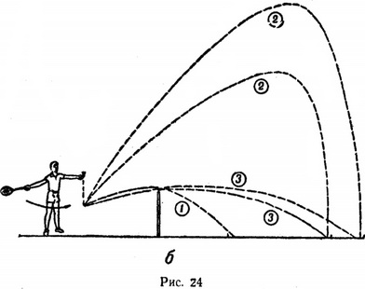
Возможна подача с круговым замахом ракеткой. В момент когда ракетка находится при замахе позади туловища, волан подбрасывается слегка вверх, и удар выполняется снизу (резким разгибанием кисти), немного впереди туловища. Этот способ применяется при выполнении высоко-далекой подачи. Самый лучший способ подачи — резким движением кисти.
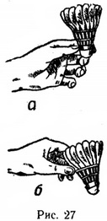
Держание волана при выполнении подач может быть произвольным, но целесообразнее делать это так, как показано на рис. 27.

